**水分指数设计**

地理科学与规划学院 地信1班 罗皓文 15303096

**一、目标**

本文旨在设计一个用于TM图像的水分指数，用于计算影像的水分分布情况。

**二、设计流程**

1. 分析TM各波段特点，综合考虑水分光谱曲线，选取适合用作计算水分指数的波段；
2. 设计指数的计算方法，利用1中选取的波段进行组合计算得出指数；
3. 计算影像的水分指数，分析指数的效果。

**三、水分指数设计**

TM各波段中TM-5（1.55-1.75μm）为近红外波段，处于水吸收带（1.40-1.90μm）内，对含水量敏感，对土壤湿度、植物含水量。因此在本文中，将作为计算指数时重点考虑的波段。

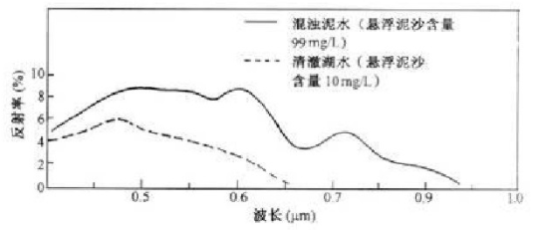

图-1 水的波谱曲线

如图-1所示，观察水的波谱曲线，我们可以看到，水的反射主要集中在蓝绿光波段（0.45-0.60μm），考虑到蓝光散射的情况，使用绿光波段TM-2（0.52-0.60μm）作为水体反射的波段。因此，将采用TM-2和TM-5作为计算水分指数的波段，参考NDVI计算公式，设计出水分指数如下：



但由于植被在TM-2反射率不高，使得植被区含水量偏低，而TM-4波段（0.76-0.90μm）为近红外波段，植被在该波段反射率较高，同时该波段对水体及湿地反映明显，本文加入TM-4波段，修正得到水分指数如下：



**四、水分分布图**

水分分布图如图-2、图-3所示，其中图-2为灰度图，图-3为阈值分割后的图像，可以看到水分含量最大区域在水库、河流、入海口的地方，这些地方在进行指数运算后呈现为极高值（约为0.55~0.80，阈值分割图为红色区域），在这些水体附近的地区水分含量都较高。其次，在鱼塘、水田附近的值较高，在植被覆盖多的地方，计算的值也较高（约-0.10~0.10）.而在城市地区和较干燥的裸土区，计算的指数小于-0.20。

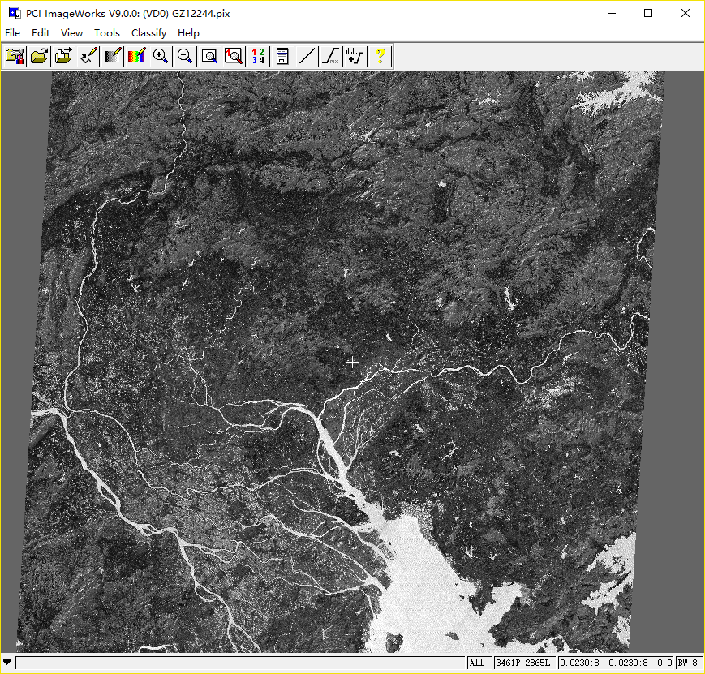

图-2 水分分布图（灰度）

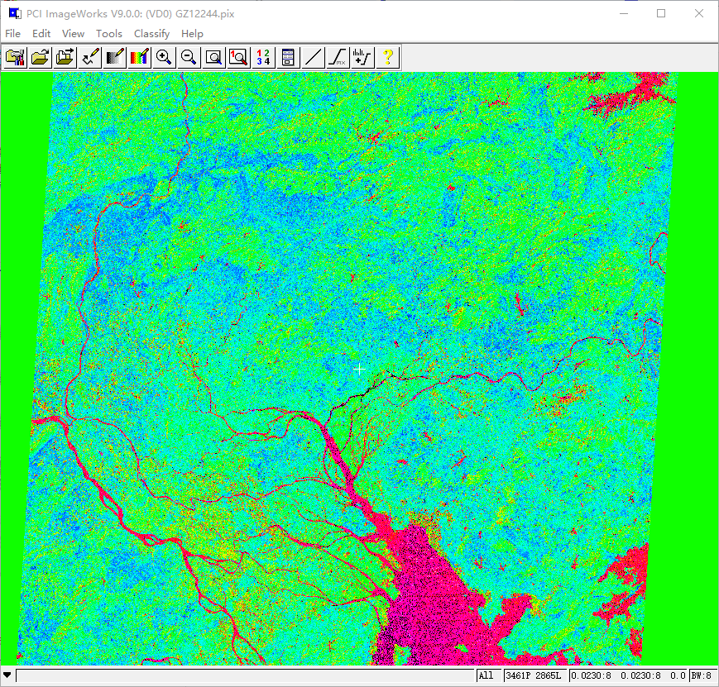

图-3 水分分布图（阈值分割）

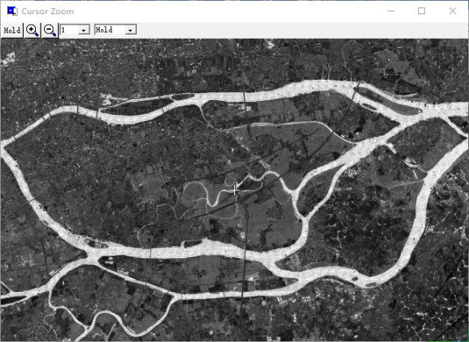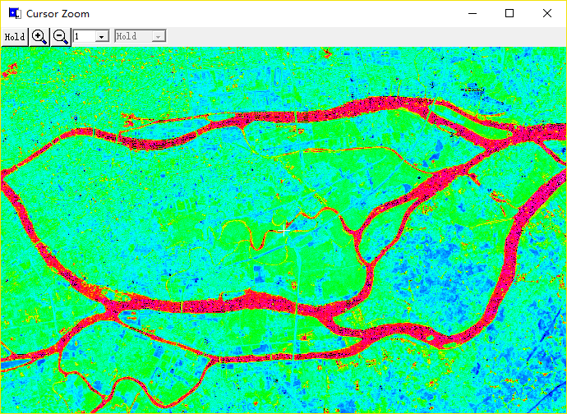

图-4 海珠区水分分布图

以海珠区为例，如图-4，我们可以看到，珠江水分指数为极高值（在灰度图为亮白色，阈值分割图为红色），在海珠湖及湿地公园处指数也较高（在灰度图为浅色，阈值分割图为绿色），而城市区域则为低值（在灰度图为暗色，阈值分割图为浅蓝色和深蓝色）。

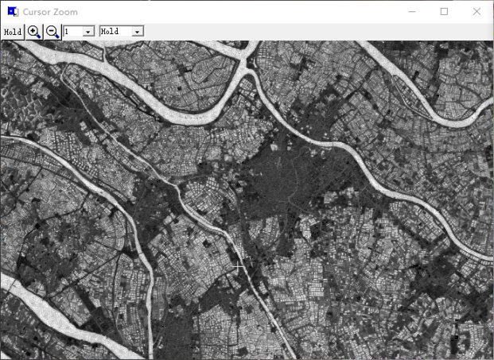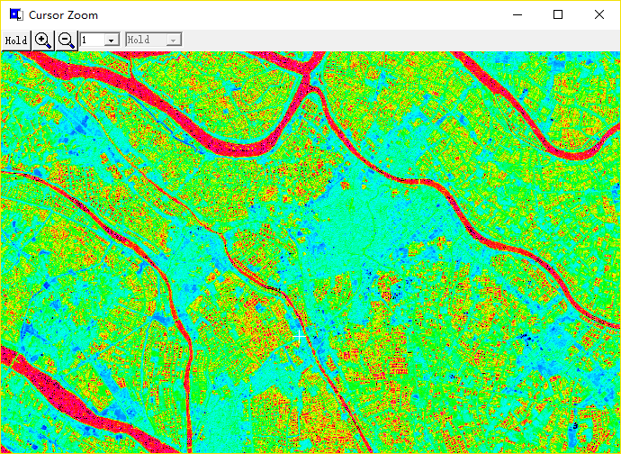

图-5 小榄镇水分分布图

以海珠区为例，如图-5，我们可以看到，在鱼塘水田密集区指数较高（在灰度图为浅色，阈值分割图为黄色、绿色），而城镇区域则为低值（在灰度图为暗色，阈值分割图为浅蓝色和深蓝色）。

**五、总结**

本文设计了针对TM影像的水分指数，得到较好的效果，后查阅相关资料，该指数与徐涵秋提出的MNDWI及Bo-cai Gao提出的NDWI（NDMI）十分相似，其中NDMI和Wilson研究美国缅甸因州的森林时使用的湿度指数一致，这也从某方面说明本文设计的指数是切实可行的。





总体而言，本文设计的水体指数能较好地反映水分含量。